作 者 推 荐
爱尔兰作家尼尔·威廉斯（Niall Williams）

作者简介：


尼尔·威廉姆斯（Niall Williams）1958年出生于都柏林，曾在都柏林大学学院学习英语和法语文学，毕业后获得美国现代文学硕士学位。1980年，他搬到纽约，并与克里斯蒂娜·布林（Christine Breen）结婚，后来，他在纽约一家图书公司撰写文案。1985年，他和布林离开美国，试图在爱尔兰以作家的身份生活。1987年，他们搬到了克莱尔西部的小屋，那里曾是布林祖父居住之处。尼尔的前四本书都是与妻子共同创作的，讲述了两人在克莱尔西部基尔图珀的生活。1991年，尼尔的第一部剧本《墨菲倡议》（The Murphy Initiative）在都柏林修道院剧院上演。1995年，第二部剧本《有点像天堂》（A Little Like Paradise）在阿比剧院的孔雀舞台上演；第三部剧本《今夜你的样子》（The Way You Look Tonight）于1999年由戈尔韦的德鲁伊剧团制作。

尼尔的第一部小说是《四封情书》（FOUR LETTERS OF LOVE）1997年出版后来成为国际畅销书，已在20多个国家出版，2016年又重新发行；第二部小说《如在天堂》（AS IT IS IN HEAVEN）于1999年出版，并入围爱尔兰时报文学奖。小说《雨的历史》于2014年出版，入围了2015年布克奖的候选名单，此后被翻译成多种语言；小说《这就是幸福》被提名为爱尔兰图书奖、沃尔特·斯科特奖，并且是《华盛顿邮报》的年度图书之一。

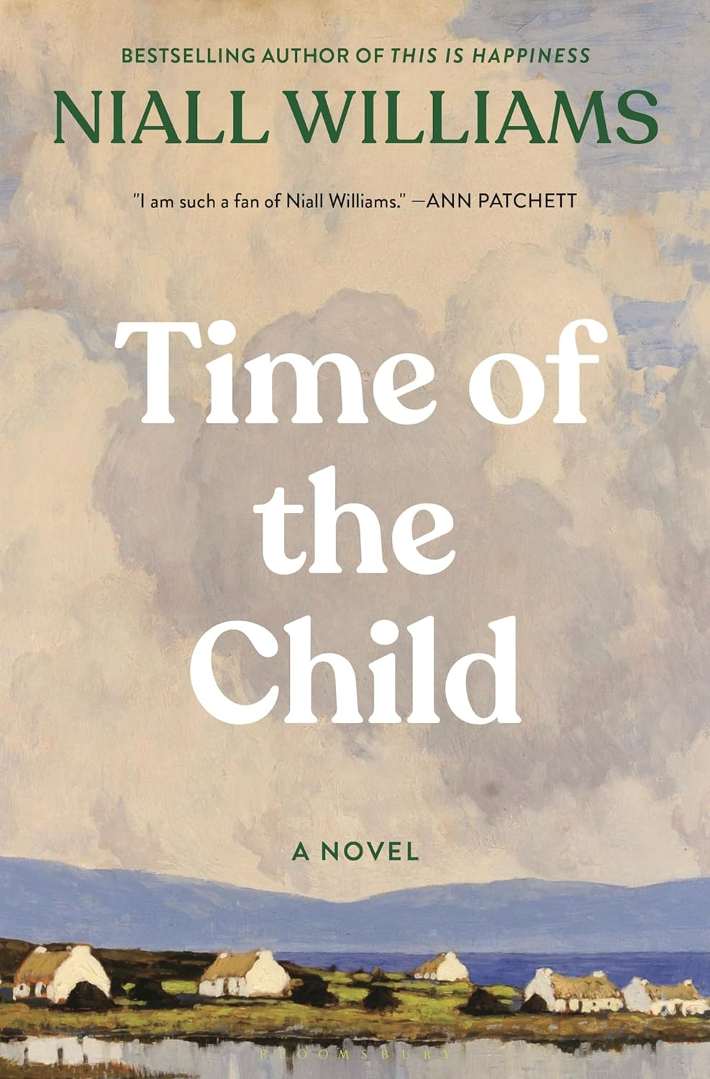
中文书名：《孩提岁月》
英文书名：Time of The Child
作 者：Niall Williams
出 版 社：Bloomsbury
代理公司：PFD/ANA/Jessica
出版时间：2024年10月
代理地区：中国大陆、台湾
页 数：304页
审读资料：电子稿
类 型：文学小说
版权已授：德国、希腊

内容简介：

《孩提岁月》的故事发生在《这就是幸福》（This is Happiness）四年之后，我们将再次回到迷人的法哈，这时现代文明已经开始逐渐渗透这个宁静的教区。自《这就是幸福》出版以来，尼尔收到了来自世界各地数千封电子邮件，读者都说法哈简直让他们流连忘返，现在，这些忠实粉丝和更多的读者可以通过《孩提岁月》这本书再次进入那个世界。《孩提岁月》从罗尼和她的父亲特洛伊博士的视角出发，呈现了一个家庭和生活的延续。

尼尔曾这样评价这本书：
和《这就是幸福》不同，只是两个故事发生在同一个地方，围绕着同样的人。四年后，教区通了电，有了第一台电视机，人们开始关注美国。现代文明逐渐渗入人们的生活。我认为这是法哈系列小说的下一部，追溯这个西方教区二十世纪下半叶的历史，与前一部共同构成一部西方世界的爱情史。在这本小说中，不再是浪漫的爱情，而是父母和孩子之间的爱。希望各位享受再次回到法哈。

阿莱格拉·勒·法努（Allegra Le Fanu）评价：
很少有小说家真正从生活中创造了艺术，尼尔就是这少数人之一。在《雨的历史》（History of the Rain）出版近十年后的今天，四季分明、空气永远清新的法哈依然会让人心动不已。尼尔写出了一本充满惊奇、魅力和深邃的奇书

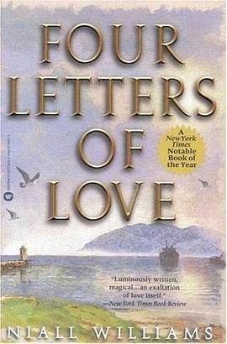
中文书名：《四封情书》
英文书名：Four Letters of Love
作 者：Niall Williams
出 版 社：Pan Macmillan UK
代理公司：ANA/Jessica
出版时间：1997年8月
代理地区：中国大陆、台湾
页 数：300页
审读资料：电子稿
类 型：文学小说

内容简介：

在爱尔兰都柏林郊外，十二岁的尼古拉斯·库格伦原本过着平静的生活，直到父亲声称听到神的旨意，毅然放弃工作投身绘画。这个决定让家庭陷入困顿——父亲时而消失去追寻"神圣使命"，留下尼古拉斯与母亲在困惑与拮据中挣扎。

与此同时，在爱尔兰西海岸的孤岛上，伊莎贝尔·戈尔面对着另一种破碎：酗酒失意的父亲、隐忍忧伤的母亲，还有曾经的音乐天才哥哥肖恩——一场神秘的癫痫发作后，他失去了行走和说话的能力。被送往戈尔韦修道院学校的伊莎贝尔，始终背负着对哥哥的愧疚，最终选择逃离。

两个被命运击碎的灵魂，各自在生活的风暴中飘零。他们天生就该相遇，但茫茫人海中，要如何找到彼此？

神谕与疯狂：当信仰成为执念，是救赎还是毁灭？
残缺与完整：通过肖恩失去的音乐天赋，探讨天赋与灵魂的关系
逃离与回归：伊莎贝尔的两次出走，实则是寻找自我的必经之路

简中版权已授
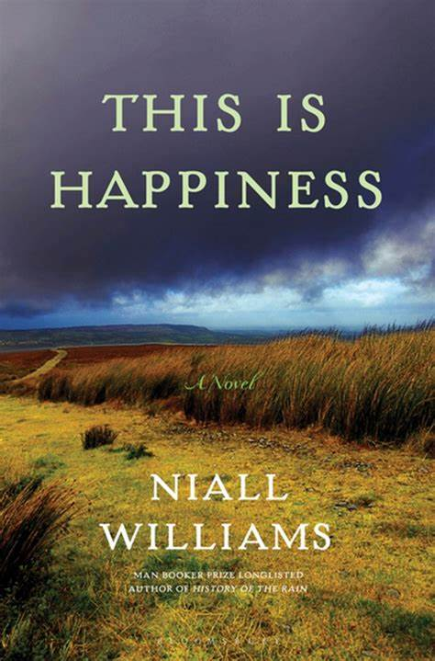
中文书名：《这就是幸福》
英文书名：THIS IS HAPPINESS
作 者：Niall Williams
出 版 社：Bloomsbury
代理公司：PFD/ANA/Jessica
页 数：400页
出版时间：2019年3月
代理地区：中国大陆、台湾
审读资料：电子稿
类 型：文学
华盛顿邮报2019年度最佳图书
入围2019年《爱尔兰邮报》图书奖年度最佳图书奖

内容简介：

《这就是幸福》的故事发生在1958年的爱尔兰，克莱尔郡西面的法哈（作者虚构的一个魔幻现实主义村庄）。这一年春夏，电线牵进了法哈。故事的叙述者是老人诺伊（Noe），他将带着读者一起回到过去，回到那个夏天，那个法哈终于把19世纪的生活抛在身后的夏天。正是这个夏天，他来到祖父母家，和他们住在一起，并爱上了特洛伊（Troy）三姐妹。这是一本感人、妙趣横生又含情脉脉的小说，蕴含着又大又旧的扶手椅的韵味。

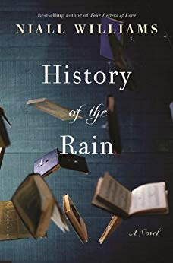
中文书名：《雨的历史》
英文书名：HISTORY OF THE RAIN
作 者：Niall Williams
出 版 社：Bloomsbury
代理公司：PFD/ANA/Jessica
页 数：368页
出版时间：2014年4月
代理地区：中国大陆、台湾
审读资料：电子稿
类 型：文学
- 入围2014年布克奖长名单。

内容简介：

“我们”就是故事本身。我们通过讲述这些故事来维持生命，或是维持那些只能生活在故事中的人的生命。在克莱尔郡的法哈，每个人都是长长的故事……

露丝·斯温（Ruth Swain）躺在阁楼的床上，外面下着倾盆大雨，在这个世界和下一个世界的交界处，她正在寻找她的父亲。为了找到被祖先的谜团笼罩的父亲，露丝必须通过撑杆跳、跳跃的鲑鱼，诗歌，以及大雨之下她房间的天窗下堆着的3958本书，首先找到她那有着突出的下巴、狭长的脸和光滑皮肤的曾祖父里弗伦德·斯温（Reverend Swain），再找到她的祖父亚伯拉罕（Abraham），最后找到她的父亲维吉尔。

这里充满了各种各样的故事：她的黄金般的孪生兄弟埃尼（Aeney），即使他离开之后，他们的亲密一如既往；他们顽强地追求斯温家不可能达到的标准，却依然永远达不到那样的标准；这片爱尔兰14英亩最糟糕的荒无人烟的农田里被雨水浸透的历史——这些故事都由露丝那平静、轻声细语、坚定有力、充满希望的声音滔滔不绝地讲述出来。这是一部优美、有趣、感人的小说，其中的每一句话都像在歌唱，它是对书籍、爱和想象的治愈力的一次赞颂。

媒体评价：

“在爱尔兰著名小说家威廉斯对所有在书中迷失自我的人的甜美赞歌中，你可以闻到泥煤燃烧的味道，感受到永远存在的薄雾。威廉斯借由露丝完美的声音，捕捉到了爱尔兰的神奇和它所有的神话、神秘、痛苦、魔法。”----《书目杂志》（Booklist）

“威廉斯的第七部小说注定是一部经典之作，它不仅是露丝献给逝者的挽歌，也是一封写给阅读及其赋予生命的力量的情书。（她的）声音让人联想到吉姆·霍金斯（Jim Hawkins）、伊士梅尔（Ishmael）和许多传奇文学的叙述者。”----《图书馆周刊》（Library Journal）

“为什么尼尔·威廉斯的《雨的历史》没有获得2014年的全部图书奖项，它明明为读者提供了2014年最令人满意的阅读体验。这部小说的主题是关于书籍和身为一个书生气十足、严肃认真的读者的，它也是关于家庭、爱尔兰乡村生活、奉献，以及总是下雨的天气的。我现在看书不太会哭了，但是这本书却让我泪流满面——因为一切令人开心的原因，它那优美而又有趣的文笔令我完全沉浸到故事当中无法自拔，最后，我简直无法忍受故事终于还是结束了。”----《卫报》（Guardian）“2014年读者评选年度最佳图书”评语

感谢您的阅读！
请将反馈信息发至：版权负责人
Email：Rights@nurnberg.com.cn
安德鲁·纳伯格联合国际有限公司北京代表处
北京市海淀区中关村大街甲59号中国人民大学文化大厦1705室, 邮编：100872
电话：010-82504106, 传真：010-82504200
公司网址：http://www.nurnberg.com.cn
书目下载：http://www.nurnberg.com.cn/booklist_zh/list.aspx
书讯浏览：http://www.nurnberg.com.cn/book/book.aspx
视频推荐：http://www.nurnberg.com.cn/video/video.aspx
豆瓣小站：http://site.douban.com/110577/
新浪微博：安德鲁纳伯格公司的微博_微博 (weibo.com)
微信订阅号：ANABJ2002


